Rose vom Wörther See – „verkehrt“
Eingetragen bei: News | 0

Gegen Ende der Rudersaison ist wieder Zeit für die ultimative, österreichische Skiffregatta – die Rose vom Wörther See.
Für mich einer der Höhepunkte in der Rudersaison. Eine Herausforderung der besonderen Art – mental, körperlich – auch heuer wieder!
Es gestaltete sich schon die Anreise als sehr langwierig, zum ersten Mal war Ausdauer gefragt. Sperre der Semmering Schnellstraße durch einen LKW Brand, Zeitverlust ca. 2h. Um 21:00 Uhr waren wir erst bei mir zu Hause in Bodendorf. An das Boote montieren und den Hänger nach Klagenfurt stellen, war nicht mehr zu denken, also machten wir es am Regattatag. Es ging schwierig weiter, am nächsten Morgen war die Zufahrt zum Strandbad durch einen LKW versperrt, so mussten die Boote und das Zubehör einzeln ins Bad getragen werden. Das im Laufschritt, weil der LKW wieder loswollte und der Bootsanhänger sollte noch nach Klagenfurt. Mit genügend eingeplanter Zeitreserve klappte es nahezu ganz entspannt. Zurück in Velden, war vor dem Start nur noch das Boot aufzuriggern und loszulegen. Mein Boot war, als ich ins Bad kam, schon fast fertig. Ich musste nur den Steuerbordausleger noch montieren, Rollsitz und Backbordausleger waren bereits erledig. Nach erfolgter Montage noch reinigen der Rollschienen und Kontrolle ob alle Schrauben fest sind. Was mir zu diesem Zeitpunkt nicht auffiel, war der verkehrt herum montierte Rollsitz. Beim Reinigen bewegte ich ihn einige Male vor und zurück, aber auch da fiel es mir nicht auf.
Die Bedingungen waren sehr schwierig, starker Ostwind, der manchmal auf Nordost drehte und dadurch die Veldener Bucht ziemlich aufwühlte. Linienschiffe und das ein oder andere Motorboot trugen nichts zur Beruhigung der Wasseroberfläche bei – im Gegenteil. Die Startzeit für mich war 11:20. Um 11:00 ging ich aufs Wasser und da das Aufwärmen im Boot nicht erlaubt ist „paddelte“ ich gleich Richtung Start. Rund um mich herum lauter Skiffs samt Ruderer mit mehr oder weniger Schwierigkeiten mit den Bedingungen. Mir ging es ganz gut, ich erinnerte mich an meine erste Teilnahme, bei ähnlichen Bedingung, wie ich da zu kämpften hatte, um überhaupt zum Start zu kommen. Kurz gesagt, meine Aufmerksamkeit war am Wasser und nicht bei meinem Sitz. Ein leicht komisches Gefühl stellte sich schon ein, aber Gewissheit hatte ich erst nach dem Start, bei den ersten langen Schlägen. „Mist – der Rollsitz ist verkehrt!“ – und jetzt? Weiterfahren, Anlegen, Sitz am Wasser umdrehen (Wasser sehr rau!). Da ich körperlich von der Anreise und der vorangegangenen Arbeitswoche sehr müde war und kurz überlegte auf einen Start überhaupt zu verzichten, entschied ich mich fürs Weiterrudern – so lange es geht. Zu diesem Zeitpunkt war mir das Mitmachen wichtiger als die Zeit oder die Platzierung. Bis Dellach war es für mich sehr hart, der Gegenwind, das unruhige Wasser, die Einsamkeit. Gefühlt war ich alleine am See, Ruderbote nur am Horizont.
Aber – ich konnte mich auf die Situation mit dem Rollsitz gut einstellen. Nach der 1. Richtungsänderung in Dellach wurde das Wasser richtig gut, nur mehr leichter Gegenwind wieder Boote und sogar einer aus meiner Gruppe, also war ich doch nicht ganz hinten. Durch meinen Rückschwungbegrenzer konnte ich nicht meine mittlerweile gewohnte Schlaglänge rudern, aber es machte wirklich Spaß. Zusammen mit der Unterstützung meines Fanklubs bekam ich neue Energie. Die Richtungspunkte traf ich ganz exakt, auch die Richtung nach Klagenfurt stimmte heuer und ich konnte ohne sinnloses herumgekurve die Ziellinie treffen.
Von Maria Wörth bis Klagenfurt ging es sehr gut, das Tempo war recht hoch, der Sitz – na ja – ich konnte einige Boote ein- bzw. überholen und wurde selbst nicht überholt (vielleicht hab ich die überholenden auch verdrängt!). Die Zeit und die Platzierung war mir auch zu diesem Zeitpunkt noch immer egal, das Erreichen des Zieles war ein tolles Gefühl, ein Sieg des Willens über den Körper.
Nach dem Aussteigen, ging alles wieder in gewohnten Bahnen, Abriggern, Boote aufladen und transportfertig machen. Danach das obligate Bad im Wörther See (ca. 18°) und dann erfrischt hinauf auf die Terrasse zu Speis und Trank.
Um 15:00 Uhr war die Siegerehrung, zu meinem Erstaunen wurde ich, in der recht großen Gruppe der Masters C, immerhin 22 Boote, relativ früh aufgerufen, was auf eine gute Platzierung deuten ließ. Schließlich konnte ich den 9. Platz in meiner Gruppe in einer Zeit von 1:17:54,96 errudern.
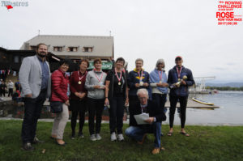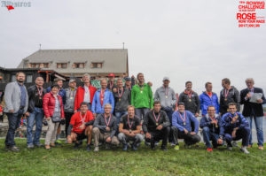
Renate, mit der 18. Teilnahme, als eine von 2 Teilnehmern, die bis jetzt ALLE Rosen gerudert sind, konnte ihre ganze Erfahrung ausspielen und gestärkt von Ihrem Sieg im Einer in Bled, den 2. Platz in 1:21:34,25 in ihrer Gruppe erkämpfen. Sie musste sich lediglich einer übermächtigen Gegnerin aus den Niederlanden geschlagen geben.
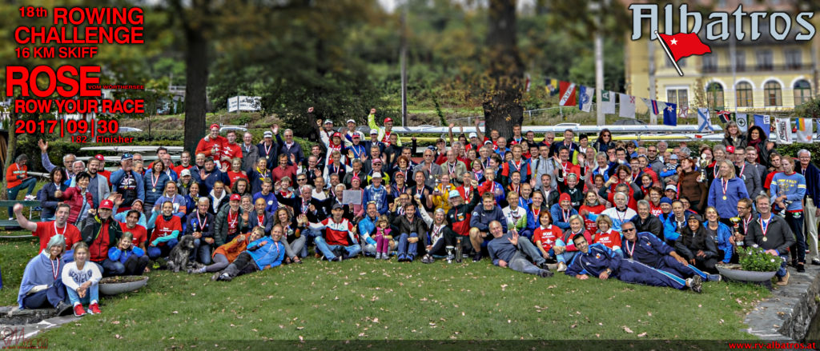
Ein kleiner Wehrmutstropfen war heuer die sehr geringe Normannenbeteilligung, durchaus verständlich nach der sehr intensiven Saison mit den World Masters Rowinggames in Bled. Ich hoffe aber für das nächste Jahr, mit einem größeren Normannenfeld und vielleicht auch mit dem/der einen oder andern Erstteilnahme, wieder an den Wörther See zu kommen und um die Rose vom Wörther See zu rudern – es ist so ein tolles Gefühl.

Ein paar Daten rund um die Rose vom Wörther See 2017:
42 Damen und 140 Herren aus ganz Europa nahmen teil, Sieger bei den Damen und damit die Gewinner der golden Rosen. Aus Ungarn Gadânyi Zoltâna, 1:12:25,38, bei den Herren Zwölfer Jakob in 1:04:28,72.
Für mich wird diese Rose 2017 lange in Erinnerung bleiben, die Anreise, der Regattatag, das Rennen und das Ankommen getragen von den Anfeuerungen meiner Familie und meines Fanklubs, der verkehrte Rollsitz und das Ganze rund herum. Ich kann mich nur wiederholen, die Rose ist immer eine Teilnahme wert und ich möchte es jeder Normannin und jedem Normannen ans Herz legen mit zu machen. Es bedarf ein wenig Vorbereitung und vielleicht auch Überwindung, aber die Stimmung und die Energie am Sattelplatz, beim Rudern, beim Feiern und bei der Siegerehrung bei diesen Veranstaltungen und speziell bei der Rose ist großartig.
An dieser Stelle auch wieder ein Dank an Willy Koska und sein Team für die Organisation und die Abwicklung der Regatta, großartig. Ich komme auf alle Fälle wieder zur nächsten Rose vom Wörther See.
Ingomar, 01. Oktober 2017

